V CONGRESO MUNDIAL CONTRA LA PENA DE MUERTE
DOSSIER DE PRENSA

EL PAIS

V CONGRESO MUNDIAL CONTRA LA PENA DE MUERTE »
http://elpais.com/tag/congreso_mundial_contra_pena_muerte/a/

14/06/201300:46 CET

Los rostros del corredor de la muerte
Antiguos condenados a la pena capital, políticos y un ex jefe de ejecuciones de EE UU se dan cita en Madrid para pedir el fin de las ejecuciones
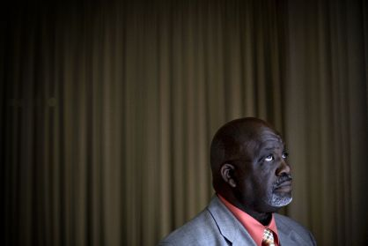
Jerry Givens, antiguo ejecutor del corredor de la muerte de Virginia (EEUU), en el quinto congreso mundial sobre la pena de muerte, que se celebra en Madrid. / Samuel Sánchez (EL PAÍS)
Ana Carbajosa / Álvaro Corcuera Madrid
Antiguos condenados a la pena capital, políticos y un ex jefe de ejecuciones de EE UU se dan cita en Madrid para pedir el fin de las ejecuciones. Los códigos penales del planeta se mueven claramente hacia la erradicación de la pena de muerte. Cada vez más países optan por abolir, ya sea de hecho o de derecho, la pena de muerte. Más y más países llegan al convencimiento de que un sistema penal no puede matar en nombre de la defensa de la vida.

12/06/201318:04 CET Vídeo

“Me preparé mentalmente para las ejecuciones, era solo un trabajo”

Ana Carbajosa / Álvaro Corcuera Madrid
Políticos y expertos mundiales se reúnen en Madrid en el 5º congreso mundial contra la pena de muerte

10/06/201300:00 CET

Hacia la abolición de la pena capital
José Manuel García-Margallo / Laurent Fabius / Didier Burkhalter / Espen Barth Eide
Un congreso busca en Madrid movilizar a la sociedad civil para lograr el impulso definitivo

05/06/201315:45 CET

Cumbre contra la pena capital

M. A. S.-V. Madrid
El 5º Congreso Mundial contra la Pena de Muerte se celebrará la semana próxima en Madrid. En 2012 21 países ejecutaron a 682 prisioneros y otros 58 condenaron a muerte a 1.722 personas

27/05/201300:00 CET Vídeo

El último disparo en Europa
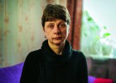
Álvaro Corcuera Minsk
Se celebra en Madrid el V Congreso Mundial contra la Pena de Muerte, al que acuden expertos y mandatarios internacionales, para reclamar su abolición. 'El País Semanal' viajó recientemente a la última dictadura del continente europeo, donde todavía se practica la pena de muerte con un disparo en la nuca.

EL MUNDO
Confesiones de Un Verdugo
17/06/2013
TRIBUNA / LA PENA DE MUERTE / JAVIER GÓMEZ DE LIAÑO
El autor hace un alegato contra la pena capital aprovechando el Congreso celebrado en Madrid
Prensa Escrita

El otro lado de los barrotes
El congreso mundial contra la pena capital arranca con la voz de familias y verdugos
13/06/2013
ROCÍO GALVÁN / Madrid
Prensa Escrita

RAY KRONE Activista y ex preso del corredor de la muerte
«Antes apoyaba la pena de muerte»
13/06/2013
ISABEL MUNERA / Madrid
Prensa Escrita

DERECHOS HUMANOS | V Congreso Mundial Contra la Pena de Capital
Víctimas y verdugos, unidos contra la pena de muerte
http://www.elmundo.es/elmundo/2013/06/12/internacional/1371061819.html

Cartel del V Concreso Mundial Contra la Pena de Muerte de Madrid.| E.M.
Marga Peñafiel | Madrid
Actualizado miércoles 12/06/2013 22:22 horas
Las víctimas muestran clemencia y los verdugos piden perdón por sus pecados. Esta en la dinámica que se vive en el V Congreso Mundial Contra la Pena de Muerte que ha arrancado este miércoles en Madrid y que se prolongará hasta el próximo 15 de junio. Decenas de políticos, premios Nobel e intelectuales exponen sus argumentos para erradicar esta práctica, y que en poco tiempo sea un mal recuerdo que olvidar en todo el mundo.
No obstante, los verdaderos protagonistas son quienes sufren en carne propia las penurias de la pena capital. Tanya Ibar, Soad El Khammal y Jerry Givens relatan las razones que le han llevado a ser los guardianes de la vida de los reos.
"Quiero ser la voz de los familiares del corredor de la muerte"
"Sueño con abrazar a Pablo". Estas son las primeras palabras que Tanya Ibar pronuncia con las lágrimas a punto de desbordarse. Ella es la esposa del único condenado español que se encuentra en el corredor de la muerte, Pablo Ibar, quien desde el año 2000 se juega la vida en Florida acusado de robo y asesinato. ¿Las pruebas? Un vídeo borroso que le incrimina.
La situación de este prisionero se vio ensombrecida el pasado mes de abril, cuando en el Congreso de este Estado fue presentada una propuesta de ley para acelerar los procesos de los condenados. Hasta ahora, los presos podían permanecer encarcelados una media de 10 años antes de que les llegase su hora, pero con si esta propuesta ve la luz, la muerte podría llegarles mucho antes.
Tanya Ibar no comprende cómo un Estado puede defender estos actos: "¿Qué pasa si dentro de 20 años descubren que era inocente? ¿Quién le va a devolver la vida? Matar no está bien. Les decimos a los niños que es un crimen, pero cuando se ajusticia a alguien también lo estamos matando", afirma.
A la condena de un reo se le suma el sufriendo de sus allegados. Tanya Ibar lleva 15 años luchando por demostrar la inocencia de su marido y conoce bien el sendero de espinas por el que los familiares caminan cada día. Asegura que en Estados Unidos la tratan como una 'apestada': "Dicen que soy la amante de un asesino; alguien horroroso, pero yo no soy así. Soy una esposa que apoya a su marido", explica. No obstante, no ve la diferencia entre el supuesto crimen que su marido cometió y la pena a la que ahora se enfrenta: "Si no tenemos que matar, ¿por qué lo hacemos?", se pregunta.
Es por ello que ha decidido erguirse como "la voz de las familias del corredor de la muerte". Un sonido de esperanza para todos aquellos que ven a sus seres queridos camino de la muerte.
"Les hubiera matado con mis propias manos"
A Soad El Khammal, un atentado terrorista en París le "robó el corazón" de su esposo y de su hijo en 2003. "Mi marido era abogado y los dos estábamos a favor de abolir la pena de muerte, pero cuando ocurrió, si hubiese tenido la oportunidad, hubiese matado a los asesinos con mis propias manos. No hubiera esperado a condenarles", sentencia está víctima del terrorismo.
El alma de Khammal estuvo sumergida durante casi 10 años en el odio, la rabia y las ansias de venganza. No obstante, con el tiempo consiguió recordar sus principios: "Conseguí volver a ser yo misma, me reencontré y desde entonces no he podido dejar de luchar para eliminar la condena a morir".
Su condición de madre le hizo pensar que "una persona que da la vida no puede desear nunca que alguien sea asesinado". Otra de las razones que le llevaron a olvidar fue la necesidad de que el culpable se arrepintiese de sus actos: "Si está en la cárcel toda la vida puede que llegue a lamentar lo que hizo, aunque no es una forma de perdonarle", explica.
"En el certificado de defunción pone homicidio"
Jerry Givens es el responsable de la muerte de 62 personas. Entre 1982 y 1999 trabajó como guardia en el corredor de la muerte de Virginia y ejecutó a los condenados en la silla eléctrica. Ahora es uno de los mayores opositores a la pena de muerte. Una de las razones que le llevaron a cambiar su posición fue la letra pequeña del certificado de defunción. "En el apartado que indica la causa de la muerte pone 'homicidio'. ¿Pero no estábamos intentando acabar con ese crimen? No tiene sentido", razona.
Las garantías en los procesos de los sospechosos distan mucho de los de aquellos que tiene grandes fortunas y los que no. Givens revela que "si tienes dinero hay más posibilidad de que sea un trámite equitativo", pero en caso contrario, la suerte ocupa un lugar primordial para el reo.
Desde su experiencia como miembro del pelotón de ejecución, afirma que la pena capital es un "acto de venganza", nada que ver con la justicia. "Nosotros no somos Dios. Dicen que es para acabar con el dolor de las familias, pero no les hacemos ningún favor", concluye.

Activistas contra la pena capital: 'No pedimos la libertad, sino otra oportunidad'
http://www.elmundo.es/elmundo/2013/06/05/espana/1370432306.html
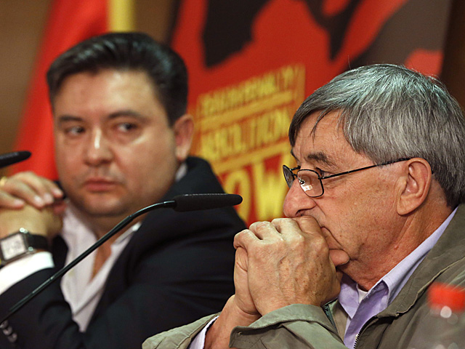
Teresa Aburto | Joaquín Vera | Madrid
Actualizado miércoles 05/06/2013 19:32 horas
Cándido Ibar vio a su hijo Pablo hace una semana "muy bien física y mentalmente", pero no se explica "cómo lo hace" después de llevar 13 años condenado a muerte. Hoy, una semana antes de que comience en Madrid el V Congreso mundial contra la pena capital, reconoce que después de un largo periodo de lucha "no pide la libertad, sino una nueva oportunidad" para Pablo Ibar, el único ciudadano español que se encuentra en esta situación.
"Si el condenado fuese un ciudadano norteamericano aquí en España, estoy convencido de que se hubiese vuelto a celebrar el juicio", afirma Ibar, quien explica que el proceso judicial de su hijo estuvo lleno de irregularidades. Por ello, pide a políticos, medios de comunicación y ciudadanos más implicación en la causa que le ocupa a través de foros como la cita mundial de la próxima semana, en la que se esperan más de 1500 asistentes entre los que habrá políticos como Alberto Ruiz-Gallardón y José Manuel García-Margallo, o premios Nobel de la Paz como Mairead Maguire y Shirin Ebadi.
La presentación del congreso también ha contado con la presencia del ex condenado a muerte Joaquín Martínez un día antes de celebrar el 12 aniversario del día que salió del corredor. Una fecha que Martínez dice que no olvidará nunca, pero que no puso fin a las malas experiencias vividas. "Aún hoy, más de una década después, me despierto en mitad de la noche y me veo vestido con el mono naranja", reconoce el primer español y europeo que salió del corredor de la muerte.
Además, considera que eventos como el que se celebrará la semana que viene son "una puerta abierta para que todos los que creen en los Derechos Humanos ayuden a abolir la pena de muerte", e insta a las autoridades a que sigan actuando para evitar que Pablo Ibar "se convierta en unos años en el primer español asesinado legalmente".
El mayor acontecimiento abolicionista
La organización Juntos Contra la Pena de Muerte (ECPM) organiza Congresos abolicionistas a nivel internacional desde el año 2001. Cada tres años, cientos de participantes se dan cita en un país diferente, con el objetivo de promover la implicación de las organizaciones intergubernamentales y la sociedad civil y establecer un debate político en torno a la aplicación de la pena capital.
"Lo que diferencia al congreso en España es la magnitud del movimiento internacional", ha apuntado Raphaël Chenuil-Hazan, director de ECPM. Además, ha destacado la importancia del debate entre naciones, pero reconoce que "lo más importante es el lado humano, los testimonios de las personas que han conseguido salir del corredor, y de los familiares de aquellos que continúan condenados".
España siempre ha sido uno de los países más activos en la lucha contra la pena capital y la promoción de los derechos humanos, de hecho, tanto el Gobierno central como el vasco han destinado abudante cantidad de dinero para financiar la defensa de Pablo Ibar. "Estamos muy contentos con la ayuda prestada por España, pero aún queda mucho por hacer»", ha insistido el padre de Ibar.
La pena de muerte sigue vigente en países gobernados en su mayoría por regímenes autoritarios, como Corea del Norte, Arabia Saudí o China, entre otros. Pero democracias como Estados Unidos, Taiwán, Japón o India, también cuentan con este tipo de pena en su legislación. "Ha habido un gran progreso y muchos estados se han sumado vuelto abolicionistas. En Estados Unidos, Connecticut y Maryland han suprimido recientemente la pena capital. Se trata de convencer no de acusar", ha matizado el marroquí ex condenado Ahmed Haou.
ABC

«Cada pena de muerte le cuesta a EE.UU. más de un millón de dólares»
IARA MANTIÑÁN BÚAiarambua / MADRID
Día 17/06/2013 - 02.47h

Jerry Givens, exguardia del corredor de la muerte del estado de Virginia, afirma que nunca se sentió culpable por los 62 hombres a los que ejecutó
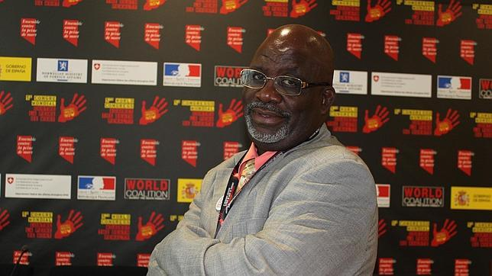
I.M.
Jerry Givens, durante la entrevista en Madrid
Ahora Jerry Givens es camionero. Hace 14 años era funcionario, el encargado de pulsar «el botón de la muerte» en la Milla Verde de la prisión de Richmond, en el estado de Virginia. Su trabajo consistía en activar un panel de control que liberaba descargas de 1.200 a 1.400 voltios, con una duración entre 20 y 60 segundos, acabando con la vida de los condenados a muerte.
«Nunca me sentí culpable por los 62 hombres a los que ejecuté, pensé que yo no era el responsable de sus muertes, sino los jurados que decidieron condenarles, los abogados que los defendieron, las madres que los criaron y las circunstancias que los llevaron a delinquir», dice el exverdugo estadounidense a ABC tras la presentación del 5º Congreso mundial contra la pena de muerte, organizado en Madrid.
Givens afirma que tras su experiencia, como guardia en la prisión de Virginia, sufrió una «transformación» y ahora es un activista en contra de la pena de muerte. Viaja por el mundo relatando su historia y sus experiencias en la antigua penitenciaría «solitaria», tal como él la define, donde trabajó.
Está convencido de que la pena de muerte debería desaparecer de la legislación estadounidense por motivos morales, en cualquier caso afirma a ABC que «cada caso le cuesta a EE.UU. al menos un millón de dólares», continúa la entrevista asegurando que cada reo «ha de tener al menos dos abogados especializados» y que a veces el proceso se alarga hasta quince años. «Es el estado el que debe pagar los gastos de la Fiscalía y las horas de trabajo de los abogados de oficio», dice Givens.
Los testimonios de Givens son respaldados por Andrés Krakenberger, dirigente de la Asociación Pablo Ibar (el preso español condenado a muerte por el estado de Florida en el año 2000), quien afirma a ABC que el Gobierno estadounidense ha de pagar los trámites de las solicitudes de apelación presentadas a la Fiscalía. Andrés Krakenberger también señala que en EE.UU. «los fiscales, los jefes de Policía y los jueces son electos y quieren ser reelegidos», por eso están constantemente mencionando «el número de presos que han encarcelado» en su campaña contra el crimen.

Cárceles con aire acondicionado
El exverdugo de Virginia recuerda que la cárcel donde trabajaba tenía «aire acondicionado». También dice que conoció «a algunos presos que en verano vivían debajo de un puente y en invierno cometían un pequeño crimen, como robar un coche, para volver a entrar en prisión». Afirma que las prisiones en Estados Unidos tienen la obligación de dar «tres comidas al día a los reos» y un «lugar donde dormir a muchos presos que fuera viven como vagabundos».
Advierte de que el gran peligro de la pena de muerte es «matar a reos inocentes», como ha ocurrido en casos como el de Earl Washington, Jr, condenado a muerte que fue liberado, unos días antes de su ejecución por el gobernador de Virginia, porque su ADN no coincidía con el del autor del crímen por el que fue juzgado.

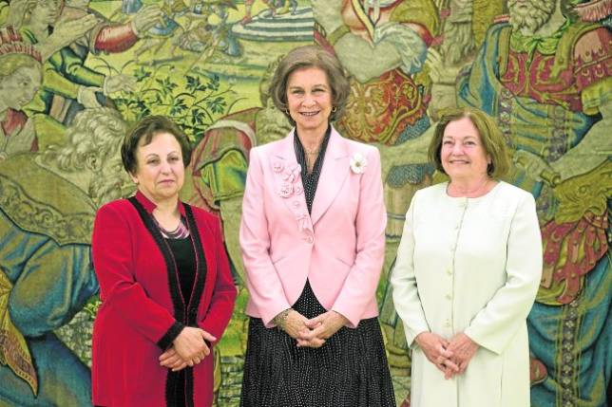
OPINION
Por un mundo sin la pena de muerte
15/06/2013 2:08:33
La Reina recibio ayer en audiencia a dos premios Nobel de la Paz, la iraní Shirin Ebadi y la británica Mairead Maguir Corrigan, que participan en el V Congreso Mundial contra la Pena de Muerte, que se celebra en Madrid por iniciativa de España,

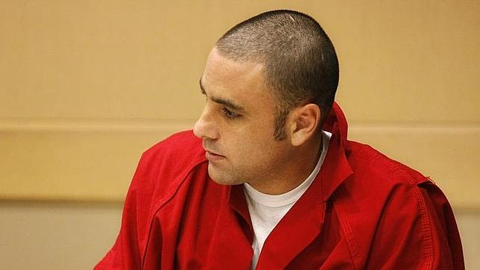
SOCIEDAD
Florida acelera la pena de muerte
15/06/2013 0:00:01
manuel trillo Florida quiere despejar su concurrido corredor de la muerte. Los opositores a la pena de muerte no lo ven igual.

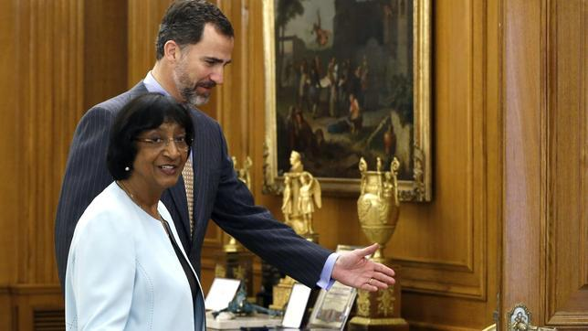
Nacional
El Príncipe se reúne con la alta comisionada de la ONU para los Derechos Humanos
14/06/2013 11:49:42
efe En su reunión con Navanethem Pillay, Don Felipe ha podido recabar información de primera mano sobre la situación de la pena de muerte en el mundo y las estrategias abolicionistas.

SOCIEDAD
De verdugo a defensor
13/06/2013 16:12:27
M. E. ALONSO La única certeza es que la pena es irrevocable. Ahora ofrece su testimonio por el mundo en la lucha por la abolición universal de la pena de muerte.

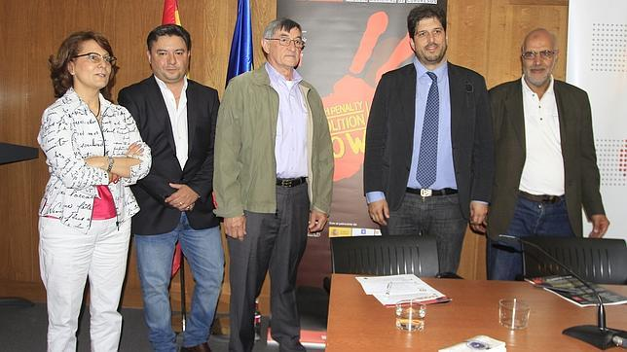
Nacional
Representantes de 90 países debaten en Madrid sobre la Pena de Muerte
12/06/2013 10:06:21
ep El congreso está organizado por la asociación Juntos contra la Pena de Muerte, en colaboración con la Coalición Mundial contra la Pena de Muerte.

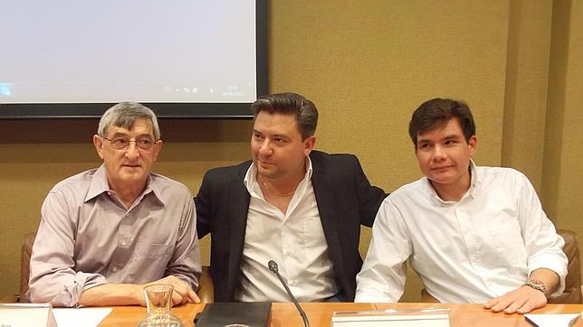
Nacional
Cuando la pena es no seguir viviendo: unidos por Pablo Ibar, último español en el corredor
07/06/2013 0:00:01
Francisco delgado-iribarren Cabe recordar que la Iglesia Católica también condena la pena de muerte, así como el aborto y la eutanasia.
EUROPA PRESS
En el Palacio Municipal de Congresos de Madrid

Madrid acoge desde hoy el V Congreso Mundial Contra la Pena de Muerte, patrocinado por el Gobierno
MADRID, 12 Jun.
Madrid acoge desde este miércoles y hasta el sábado el V Congreso Mundial contra la Pena de Muerte, un evento que organiza la organización Ensemble Contre la Peine de Mort (ECPM, juntos contra la pena de muerte) y que patrocina el Gobierno español, en el marco de sus esfuerzos para la abolición de esta práctica a nivel mundial.
La cita será inaugurada por el ministro de Asuntos Exteriores, José Manuel García-Margallo, junto con sus homólogos de Francia, Laurent Fabius; de Noruega, Gry Larsen; y de Suiza, Didier Burkhalter, cuyos países también patrocinan la celebración de este evento, que reunirá principalmente a voces abolicionistas pero también a defensores de la pena capital.
El objetivo, según ha explicado el director general de ECPM, Raphaël Chenuil Hazan, es propiciar un "diálogo" con representantes de países que mantienen la pena de muerte --actualmente hay 57 en todo el mundo-- para "abrir el camino hacia la abolición". Según Chenuil, es muy importante que haya contactos con estos países tanto a nivel multilateral, en foros como éste, como a nivel bilateral.
Por otra parte, el objetivo central de estos congresos, el primero de los cuales se celebró en Estrasburgo (Francia) en 2001, es reunir a la sociedad civil abolicionista, especialmente la de "aquellos países con una situación difícil para ayudarles y apoyarles a crear estrategias" en pro de la moratoria o la abolición de la pena capital, algo que, en último término, ha admitido, "es una decisión política de los dirigentes".
Asimismo, en este congreso tienen un papel relevante tanto ex presos que han estado en el corredor de la muerte, como familiares de condenados a muerte y personas que pese a haber tenido víctimas de crímenes en su familia están en contra de la pena capital.
En este sentido, en el congreso de Madrid participarán, entre otros, Joaquín José Martínez, un español que fue condenado a la pena capital en 1997 por asesinato en Estados Unidos y que en 2001 salió del corredor de la muerte tras demostrarse su inocencia, y familiares de Pablo Ibar, el único español que en estos momentos se encuentra en una cárcel estadounidense a la espera de su ejecución. Igualmente habrá otras personas que llegaron a ser condenadas a muerte en países como Irán, Uganda o Marruecos.

PATROCINIO DEL GOBIERNO ESPAÑOL
El Gobierno español, entonces todavía en manos de José Luis Rodríguez Zapatero, manifestó en el anterior congreso celebrado en Ginebra en 2010 su interés a la ECPM de acoger en España la siguiente cita, y el actual Ejecutivo de Mariano Rajoy mantuvo este compromiso, en consonancia con su defensa de la abolición de la pena capital, han explicado fuentes diplomáticas.
El patrocinio de este congreso junto a Francia, Noruega y Suiza es una "expresión clara del compromiso de España contra la pena de muerte", han subrayado las fuentes, que han dejado claro que más allá de dicho respaldo no está previsto formular "ninguna iniciativa" concreta, ya que ese no es el objetivo de la reunión.
Desde el Gobierno, han destacado que este tipo de reuniones suponen "una buena ocasión para debatir sobre el tema desde posiciones diferentes" y han resaltado el "buen nivel de participación" previsto, ya que además de varios ministros de Exteriores está previsto que acudan algunos premios Nobel de la Paz como la iraní Shirin Ebadi o el timorense José Ramos-Horta.

LA PENA DE MUERTE
El director de ECPM, que también es copresidente de la Coalición Mundial contra la Pena de Muerte, ha subrayado que "la cuestión de la pena de muerte es una cuestión fundamental de los Derechos Humanos". Según la organización que dirige, en los últimos 40 años se ha pasado de que solo el 20 por ciento de los estados fueran abolicionistas al 70 por ciento.
En la actualidad, hay 97 países que han abolido este castigo para todo tipo de delitos, mientras que en ocho países está abolida para los delitos de derecho común y en 36 la pena capital está abolida de facto ya que aunque sigue en vigor no se ha ejecutado a nadie en los últimos diez años. Por contra, todavía hay 57 donde está práctica sigue estando vigente.
De acuerdo con el último informe de Amnistía Internacional sobre la pena de muerte, al menos 682 personas fueron ejecutadas en 21 países en 2012. La mayoría de las ejecuciones tuvieron lugar en China, Irán, Irak, Arabia Saudí, Estados Unidos y Yemen, por este orden.
Según la ONG, China ejecutó a más personas que el resto de los países del mundo juntos, aunque se desconoce el número exacto ya que los datos al respecto se consideran secreto de Estado. En el caso de Irak, hubo 129 ejecuciones, casi el doble que en 2011, cuando la cifra fue de al menos 68.

EL CONGRESO
En el V Congreso, que se celebrará en el Palacio Municipal de Congresos de Madrid, está previsto que acudan unas 1.500 personas de más de 90 países, entre las que habrá unas 200 de países retencionistas.
El congreso se vertebrará en dos sesiones plenarias centradas en los países de Oriente Próximo y el Norte de África (MENA) y en Asia. Además, habrá un total de once mesas redondas en las que se hablará de países y regiones concretas como Irán, Estados Unidos, Europa, África Subsahariana o el Caribe, pero también de otros aspectos como inocencia y abolición, menores de edad y pena de muerte o narcotráfico y pena de muerte, entre otros.
Por último, también habrá un total de siete talleres: estrategias abolicionistas; la representación legal en los casos de pena de muerte en todo el mundo; organizaciones intergubernamentales y sociedad civil, las estrategias comunes; la pena de muerte y la tortura; familias de las víctimas: una red de acción internacional; educar sobre la abolición; terrorismo y abolición.
.LA GACETA
La pena de muerte que conmueve a Occidente
http://www.intereconomia.com/noticias-gaceta/sociedad/pena-muerte-que-conmueve-occidente-20130612
JAVIER TORRES
13/06/2013
Madrid acoge hasta el próximo sábado el V Congreso Mundial Contra la Pena de Muerte. El Gobierno de Zapatero ofreció albergar el evento y ahora el de Rajoy acude al mismo. Principio del formulario
Hay causas para las que no resulta complicado poner de acuerdo a una parte importante de los países del mundo. Una de ellas es la de la abolición de la pena de muerte, reivindicación bajo la cual se reunieron ayer en Madrid más de 90 países, es decir, algo menos de la mitad en todo el mundo. Se trata del V Congreso Mundial contra la pena de muerte que la capital de España acoge hasta el sábado. El encuentro, bajo el patrocinio de los gobiernos de España, Noruega, Suiza y Francia, y en colaboración con la Coalición Mundial contra la Pena de Muerte, ha sido calificado por la presidenta de este organismo, Florence Belliver, como “un diálogo entre la sociedad civil y los gobiernos para sentar estrategias a favor de la abolición durante los años venideros”.
Si en anteriores ediciones las críticas las recibieron países como Estados Unidos y China, en esta ocasión los convocantes se centran en Oriente Medio y el norte de África, la denominada región MONA. Para ello 1.500 personas procedentes del mundo de la política, la diplomacia, el derecho y representantes de los llamados países retencionistas –aquellos que aún mantienen la pena capital en condiciones especialmente duras– tratan de buscar soluciones para erradicar esta práctica de todos los países.
Castigo ejemplarizante
Precisamente las diferentes revueltas que se produjeron en el norte de África en la conocida ‘primavera árabe’ fueron aprovechadas para crear la primera red parlamentaria contra la pena de muerte en el Congreso Regional de Rabat el pasado mes de octubre. Allí se fundó la Coalición del Magreb a la que se unieron Argelia, Marruecos, Mauritania y Túnez.
El principal argumento que sostienen los países abolicionistas y los promotores del V Congreso Mundial contra la pena de muerte respecto a los países de la región del MONA es que tras la primavera árabe las posibilidades de acabar con la pena capital son mayores que nunca. Según fuentes diplomáticas, el principal obstáculo para revertir esta situación es la alusión a la soberanía nacional con la que se defienden los países que mantienen la pena de muerte. Desde luego, un argumento que no resulta fácil de contradecir.
La realidad es que hay argumentos de todo tipo para defender la pena de muerte. Por un lado, los hay de tipo político, jurídico e incluso religioso, pero uno de los más empleados es el que sostiene que se trata de una manera eficaz de luchar contra el crimen. Es decir, que su aplicación tendría un efecto ejemplarizante para la sociedad. Por su parte, los abolicionistas niegan que ninguno de esos argumentos justifique la pena de muerte. Además alertan del riesgo de que algunos países en los que prácticamente ya se había desterrado esta práctica -como Gambia, India, Pakistán o Japón- hayan vuelto a retomarla.
La situación de la pena de muerte en el mundo desvela que algo más de la mitad de los países rechazan la misma. Actualmente 97 Estados han abolido la pena de muerte para todos los crímenes, ocho la han abolido solamente para crímenes de derecho común y otros 35 respetan una moratoria sobre las ejecuciones desde hace al menos diez años. Sin embargo, el año pasado al menos 682 prisioneros fueron ejecutados en 21 países -sin contar China, cuyos datos no están disponibles- y 1.722 personas fueron condenadas a muerte en 58 Estados. Con el 21% de las ejecuciones mundiales y un sólo estado abolicionista (Yibuti), la región MONA es la segunda que más ejecuta, después de Asia. A pesar de la dificultad que conlleva erradicar la pena en países como Irán e Irak, los convocantes del Congreso no pierden la esperanza respecto a Oriente Medio y África debido a las reformas penales abolicionistas impulsadas por Argelia, Líbano, Marruecos o Túnez.
El caso de Pablo Ibar
Para tomar conciencia contra la pena de muerte, los convocantes del Congreso invitaron a varias personas que han vivido de cerca las consecuencias de la misma. La española Tanya Ibar, cuyo marido (Pablo Ibar) lleva 12 años en el corredor de la muerte en Estados Unidos tras haber sido condenado a la pena capital por un triple asesinato -el dueño de un local nocturno y dos modelos- cometido en 1994, realizó la siguiente reflexión. “Algunos dicen que soy la amante de un asesino, de un condenado a muerte, que soy alguien terrible, pero esa no soy yo, soy una esposa que apoya a su marido”.
La prueba determinante del caso es un vídeo en blanco y negro grabado por las cámaras de seguridad de la casa del dueño del bar, en el que aparecen dos individuos con el rostro cubierto buscando objetos de valor. Al final de la grabación se observa cómo uno de ellos se descubre la cara y, pese a la mala calidad de la imagen, la Fiscalía dijo en el juicio que correspondía a Pablo Ibar. “Esto durará lo que tenga que durar, seguiré al lado de mi marido y lo triste es que no le puedo abrazar sin un guardia que nos mire o me diga que no lo haga”.
Otro de los invitados fue Jerry Givens, ex guardia del corredor de la muerte en Virginia: “La pena de muerte es venganza, así lo he visto yo porque ejecutar a alguien no hace un favor a la víctima ni a sus familias, es matar a alguien porque mató a un hijo”. Posteriormente Givens relató que participó en 62 muertes, de las cuales 25 se produjeron con inyección letal y 37 con silla eléctrica.
El contraste con el aborto
El apoyo que el grueso de los países occidentales muestra hacia la abolición de la pena de muerte contrasta con otra forma de pena capital que además presenta la diferencia de que se aplica a inocentes: el aborto. Desde luego, si se trata de cifras, el número de abortos inducidos que se realizan cada año es escandaloso: 46 millones según la Organización Mundial de la Salud.
A diferencia de la pena de muerte, la práctica de abortos ha crecido y mucho en las últimas décadas. A mediados de 1982 el 10% de la población mundial vivía en países donde el aborto estaba prohibido en todas sus circunstancias, y otro 18% de la misma lo hacía en países en los que estaba permitido solamente para salvar la vida de la mujer. Este era el caso de la mayoría de países iberoamericanos, africanos, casi todos los musulmanes de Asia y cinco europeos (Bélgica, Irlanda, Malta, Portugal y España). Además un 8% habitaba en lugares donde se permitía el aborto sobre bases médicas amplias y en torno al 64% restante de la población mundial vivía en países con leyes que permitían el aborto con muchas menos restricciones.
La normalización con la que actualmente se trata el aborto se detalla de la siguiente manera: de los 46 millones de abortos anuales que se practican en el mundo, el 78% se producen en los países en desarrollo y el 22% restante en los desarrollados. Según la OMS, de los 210 millones de embarazos anuales, 80 millones no eran esperados, es decir dos de cada cinco embarazos. De estos embarazos no deseados, 46 millones (58%) acaban en aborto. De hecho, el 11% de todas las mujeres que sufren un aborto reside en África, el 58% en Asia y el 9% en Latinoamérica y el Caribe. El 22% restante corresponde al continente europeo y otros países occidentales.
De Zapatero a Rajoy
Otra de las diferencias que se aprecian entre los abolicionistas de la pena de muerte y los del aborto es el papel que los Estados adoptan respecto a uno y otro asunto. Mientras que en el primer caso es frecuente ver unidos a políticos de distinto signo (ver fotografía de la página 30), en el caso del aborto no es el Estado sino las asociaciones las que se unen para tratar de cambiar la legislación favorable al aborto. No hay que ir muy lejos puesto que el congreso que ayer comenzó en Madrid no es más que el resultado del compromiso que España adquirió hace unos años contra la pena de muerte bajo el Gobierno de Zapatero. Lejos de desmarcarse del acto, el Gobierno Rajoy ha acudido al congreso que concluirá el sábado con una marcha por las calles de Madrid.

'Doce años después de salir del corredor de la muerte, sueño que sigo preso'
GACETA.ES/ EFE
http://www.intereconomia.com/noticias-gaceta/sociedad/12-anos-despues-salir-corredor-muerte-sueno-que-sigo-preso-20130605
El español que esquivó la pena de muerte en Florida pide ayuda para que Pablo Ibar quede libre
Joaquín Martínez, el primer español que salió del corredor de la muerte, asegura que "las secuelas quedan y no se pueden borrar", y que doce años después de abandonar la cárcel sigue soñando que está preso, y confía en que Pablo Ibar -único español condenado en EEUU a la pena de muerte- salga pronto de allí.
"Cuando estaba dentro del corredor de la muerte soñaba que estaba en alguna playa disfrutando con la familia y cuando me despertaba lo primero que veía eran los barrotes y el mono naranja que llevaba y se me venía el mundo abajo.
Ahora, estando libre, doce años después sigo soñando que estoy preso", ha recordado Martínez durante la presentación del 5º Congreso mundial contra la pena de muerte, que se celebrará en Madrid la próxima semana.
Antes de que sea tarde
Martínez ha querido agradecer no tanto lo que se hizo por él para salir del corredor de la muerte como "lo que se sigue haciendo" y ha puesto como ejemplo el congreso, que, a su juicio, supone una "puerta abierta" para que todas las personas, organismos y políticos que creen en los derechos humanos participen y colaboren en la abolición de la pena de muerte.
Junto a Martínez ha estado el padre de Ibar, Cándido Ibar, que ha asegurado que "hay que empujar más para llegar a la meta" de sacar a su hijo del corredor de la muerte "antes de que sea demasiado tarde".

En 'El Gato al Agua'
'Cuando entré en el corredor de la muerte, creía en la pena capital. Ahora, no'
http://www.intereconomia.com/noticias-gaceta/sociedad/corredor-muerte-creia-pena-capital-ahora-no-20130613
ANÍBAL RUIZ
Joaquín José Martínez, el primer español condenado a la silla eléctrica en EE UU, matiza que "puede entender" que algunos defiendan la pena de muerte.
Madrid acoge desde este miércoles el V Congreso Mundial Contra la Pena de Muerte, un castigo que no es legal en España pero que, sin embargo, sí ha afectado a varios españoles. Uno de ellos, el primero que pisó el corredor de la muerte en Estados Unidos, logró salir con vida de allí hace doce años y visitó el plató de El Gato al Agua este miércoles para contar su experiencia.
Joaquín José Martínez fue condenado a la silla eléctrica en 1997, en Florida, por doble asesinato. Su ex mujer, al parecer presionada por intereses policiales, terminó inculpándole. En el año 2001, y “gracias” a sus “padres y a los medios de comunicación, que hicieron llegar el mensaje a todo el mundo”, pudo demostrar que era inocente y fue puesto en libertad.
Según Martínez, había un interés por “cerrar rápidamente el caso” y él fue la víctima. “Se me me cayó el mundo encima. Me sentí traicionado”, se lamentó, y añadió: “Yo creía en la Justicia de Estados Unidos. Cuando entré en el corredor, creía en la pena de muerte”. Sin embargo, después de vivirlo en primera persona, vio “todo el sufrimiento de los condenados y sus familiares”, lo que, unido a la “injusticia” que puede cometerse al acabar con la vida de “gente inocente”, le hizo cambiar de opinión; ahora, está en contra. Eso sí, incidió en que puede “entender cómo algunas personas se posicionan a favor”, sobre todo si las víctimas son amigos o familiares.
Asimismo, explicó que la estancia en el corredor de la muerte “es larga, interminable” y que “tres años allí parecen veinte”. Otro aspecto sobre el que conversó fue el de los malos tratos físicos (“es peor de lo que se ve en las películas”) y psicológicos (“los funcionarios te escupen, te llaman asesino, te miden la cabeza para ver si entra en la capucha de la silla eléctrica...”). Ello originó en él una cierta desesperación que, en su caso, no llegó al extremo de hacerle contemplar el suicidio.
Toda esa crueldad desapareció súbitamente cuando recibió “las visitas de los medios de comunicación”. “El trato de los funcionarios cambió de tal forma que los sargentos traían comida de su casa y me lo daban a probar”, dijo.
Hoy, “doce años después de haber salido” del corredor de la muerte, “miro atrás y parece que he vivido un sueño durante treinta años. Me siento mayor”, declaró. Entonces, “me di cuenta de que mi vida no volvería a ser la misma. Y no lo es”.
Cara a cara
Tras la entrevista, se produjo un cara a cara entre Fernando Díaz Villanueva, en contra de la pena de muerte, y Kiko Méndez-Monasterio, a favor.
En opinión de Díaz Villanueva, “la vida humana es sagrada, no sólo desde el punto de vista religioso, sino como derecho”, puesto que “es, casi, el único gran derecho que tenemos”. “Con la muerte, no purga su pena ni el peor de los asesinos”, opinó, y defendió que “El Estado, cuando no es malvado es inútil”. “¿Encima de saquearnos nos va a quitar la vida?”, se preguntó. Igualmente, manifestó que “los errores judiciales existen y, aunque hubiese sólo uno, se perdería demasiado como para andar jugándosela”.
En respuesta a ese último argumento, Kiko Méndez-Monasterio le replicó que eso “se podría aplicar igual” al concepto de encarcelamiento “porque mueren centenares de presos que son inocentes”. “Abolir la pena de muerte es como intentar abolir la guerra, la plaga de las langostas...”, algo que “queda muy bonito” pero que no funciona, justificó. Del mismo modo, recordó que ni siquiera “la Iglesia católica le quita la legitimidad al Estado para poder llegar a decretar la muerte de un criminal” puesto que “el objetivo no es buscar la venganza yel dolor, sino hacer justicia”.
Debate
Al finalizar el cara a cara, comenzó el debate entre los contertulios de El Gato al Agua. Todos se posicionaron en contra de esa pena. Joaquín Moeckel incluso lo relacionó con el aborto: “No se puede estar en contra del aborto y al mismo tiempo a favor de la pena de muerte”, a lo que Cristina Alberdi respondió: “Pero sí se puede estar a favor del aborto y en contra de la pena de muerte”.
Por su parte, Román Cendoya dijo ser “totalmente contrario”. “Es una barbaridad. Estoy orgulloso de las víctimas del terrorismo de ETA porque no han pedido la pena de muerte”, razonó, y expuso que “la cárcel no reinserta, por lo que la cadena perpetua sería una buena opción”. Este último punto no lo compartió Albert Rivera, que está “en contra de la cadena perpetua y de la pena muerte” debido a que defiende “la libertad y la vida”.
Ricardo Fernández Deu se mostró “abiertamente en contra” de la pena capital y Carmelo Encinas dejó claro que le “llama la atención que pueda defenderse la pena de muerte porque envilece a quien la defiende y a quien la ejecuta”. “Acabará siendo abolida, pero es incomprensible que la Iglesia católica no sea combativa” con ese castigo, aseveró.
Antes de terminar el programa, los gatoadictos emitieron su veredicto particular: la mayoría (52,7%) está en contra de la pena de muerte

LA RAZÓN

Cuatro menores esperan su ejecución inminente en Yemen y otros 27 están en el corredor de la muerte
http://www.larazon.es/detalle_normal/noticias/2672026/sociedad/cuatro-menores-esperan-su-ejecucion-inminente

14 de junio de 2013. 18:44h Ep. Madrid.
El director general de la protección social en el Ministerio de Asuntos Sociales y del Trabajo de Yemen, Adel Debwan Said Sharabi, ha denunciado que en la actualidad hay 31 casos de menores en el corredor de la muerte: en seis casos la condena es firme; cuatro de los 31 casos "esperan una ejecución inminente"; y dos de los menores condenados han sido ejecutados "en los últimos seis meses".
Durante la mesa redonda 'Menores y pena de muerte en el mundo', celebrada en Madrid con motivo del 'V Congreso Mundial contra la Pena de Muerte', Said Sharabi ha apuntado que existen datos que confirmarían que en los 31 casos anteriormente mencionados, los acusados "no tenían 18 años en el momento en el que cometieron el delito". Asimismo, ha reconocido que en estos momentos "se están estudiando en Yemen cerca de 150 casos de menores sobre los que aplicar la pena de muerte".
En cuanto a las actuaciones por parte de los responsables, ha señalado que en la gran mayoría de los casos, los menores condenados "presentaron documentación oficial --partidas de nacimiento, documentos de servicios de salud o escolares--, en la que se especificaba su edad". "Documentos que no se tuvieron en cuenta y sobre los que la Fiscalía no fue informada de su existencia", ha apuntado.
Además, ha denunciado que en muchas ocasiones "las leyes se interpretan de tal manera que van en contra de los intereses de los niños". Ante esto, ha destacado que es imprescindible que se cuente con los servicios de expertos que "determinen la edad de los menores
y que actúen siempre en interés del acusado". "La legislación establece que tiene que ser un experto en la materia el que establezca la edad, siempre y cuando no haya un documento oficial que la demuestre, ha agregado. Estas son las leyes que en teoría establecen lo que sería un juicio justo para los niños, pero que a la hora de la verdad no se aplican".
El director general de la protección social ha destacado también que los niños yemeníes están expuestos a la pena de muerte debido a que existe "un problema con el registro de nacimientos". Así, ha detallado que cerca de un 87 por ciento de los niños no están registrados ni disponen de partida de nacimiento, "por lo que si tienen problemas con la ley no se puede demostrar la edad". Además, ha señalado que únicamente el 5 por ciento de los menores que viven en el campo poseen el documento, frente al 33 por ciento de los que viven en la ciudad.
Ante esto, ha anunciado que el gobierno yemení ha creado un programa para "fomentar y reforzar" el sistema de registro de los nacimientos; ha llegado también a un acuerdo para proteger a los niños que pueden sufrir la pena capital, y la semana pasada el ministro de Justicia del país creó una comisión forense para "investigar los casos de niños sobre los que se tiene la sospecha de que eran menores cuando ocurrieron los hechos".

"LOS ABOGADOS JUEGAN CON LAS LAGUNAS DE LA LEGISLACION"
"En la teoría hay garantías para los que han sido condenados", ha expresado, "pero en la práctica no tienen efectividad, pues no sólo existe una tremenda corrupción en los estamentos del Estado, sino que además algunos abogados juegan con las lagunas que presenta la legislación a su favor, por lo que hay poca transparencia a la hora de obtener pruebas".
Said Sharabi ha recordado el caso de un chico que fue condenado y que, a pesar de la oposición de todas las organizaciones internacionales, desde Naciones Unidas hasta la Liga Arabe, finalmente fue ejecutada su sentencia en marzo de 2013. "En este caso había un informe que demostraba las lagunas y fallos del procedimiento, pues el documento escolar que acreditaba su edad había sido falsificado por la escuela", ha apostillado. "Se demostró que hubo errores en el procedimiento y que el chico no tenía 18 años cuando cometió el delito, incluso la propia sentencia establece que hubo una falsificación en el documento, pero la Fiscalía no pidió estudiar el caso", ha añadido.
Por su parte, el especialista de la protección de la infancia de UNICEF en Yemen, George Abu Al-Zulof, ha calificado, durante su intervención, de "muy positiva", la evolución del país ante la puesta en marcha de un Decreto Ministerial que establecerá "la creación de un comité especializado que determinará la edad en la que se cometió el delito en los casos de pena de muerte en los que existan dudas al respecto". "Esperamos que este Comité sea más imparcial a la hora de evaluar los casos y que la evolución en Yemen se considere un paso concreto hacia el final de la pena de muerte y la ejecución de los menores", ha subrayado.
PÚBLICO

Una gran soga para condenar la pena de muerte

El V Congreso Mundial contra la Pena Capital, celebrado en Madrid, cierra con una marcha y con un llamamiento para la abolición universal
PÚBLICO / EFE Madrid 15/06/2013 17:11 Actualizado: 15/06/2013 18:04
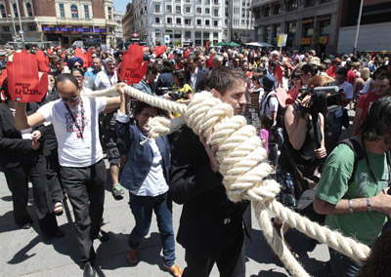

Una procesión con personas unidas por una soga, en la plaza de Callao de Madrid, cierra simbólicamente el V Congreso Mundial contra la Pena de Muerte.- EFE
Una gran soga de esparto, portada por una cadena humana, ha puesto el broche final este sábado al V Congreso mundial contra la Pena de Muerte que se ha celebrado durante esta semana en Madrid y que ha concluido con la petición unánime de que la pena sea abolida universalmente tras una marcha por el centro de la capital. Han sido tres largos días de debates, testimonios estremecedores y presencias relevantes, durante los cuales diferentes países se han comprometido a avanzar hacia la abolición. El Congreso deja buen sabor de boca a sus organizadores, pese a la ausencia de los países clave: China, Irán y Estados Unidos.
Para el portavoz de la Coalición Mundial contra la Pena de Muerte, Kevin Miguel Rivera, este encuentro ha sido una plataforma "para educar a otros" y a ellos mismos, donde lo más positivo "es la riqueza de compartir opiniones" sobre un tema tan controvertido como la pena capital. "Aunque quizá sea el primer pensamiento que se te pase por la cabeza, no podemos argumentar que si alguien está a favor de la pena de muerte es también un asesino", reconoce, y precisa que "tenemos que estudiar más y dar más alternativas".
La directora adjunta del Congreso, Ariane Gresillon, ha comentado que la presencia de "ministros, líderes políticos, sociedad civil, medios, juristas y las ONG" ha provocado "el éxito" de que países "retencionistas" se hayan acercado a la postura abolicionista. Debido a la ausencia de representantes de algunos de los países más ejecutores del mundo, como China, Irán o EEUU, Gresillon ha explicado que "es muy difícil" que participen y ha hecho hincapié en que "el debate de la abolición está ahora mismo en el norte de África".
Desde la Plaza de Callao de Madrid, donde se ha celebrado la ceremonia de clausura del congreso a ritmo de batucada, el presidente de la Comisión Internacional Contra la Pena de Muerte, Federico Mayor Zaragoza, ha asegurado que se van a "redoblar los esfuerzos" en el caso de Pablo Ibar, el único español que se encuentra en el corredor de la muerte. Poco antes de que algunas de las personalidades que han asistido al Congreso de hicieran una foto junto a la gran soga de esparto, entre ellos el representante de la UE para los Derechos Humanos, Stavros Lambrinidis o la portavoz de la red de parlamentarios de Marruecos, el padre de Pablo Ibar -condenado a muerte en el año 2000 por un triple asesinato- ha comentado que es necesario luchar para abolir la pena de muerte porque es algo "inhumano".
Preguntado por el anuncio hecho por Mayor Zaragoza de que se van a "redoblar los esfuerzos" en este caso, el padre de Pablo Ibar ha dicho que espera que ello "sirva para avanzar un poco más" porque les "hace falta". A la pregunta sobre si es optimista en la resolución del caso de su hijo, ha comentado que lo que hace falta es "determinación de llegar a donde hay que llegar" porque "el optimismo puede llevar al chasco y el pesimismo te entrega". En este mismo sentido, el portavoz contra la Pena de Muerte Pablo Ibar, Andrés Krakenberger, ha señalado que ahora mismo el caso se encuentra en una fase de apelación ante el Tribunal Supremo de Florida, donde reclaman la anulación de la condena de muerte y la celebración de un nuevo juicio. Tras asegurar que existen numerosos indicios que confirman que Pablo Ibar no fue el que cometió el triple crimen, ha asegurado que las pruebas "claman al cielo" y van a "conseguir la puesta en libertad de Pablo".
Uno de los protagonistas en este congreso, por su propio testimonio, ha sido Joaquín Martínez, el primer español que salió del corredor de la muerte hace ya doce años. Hoy en declaraciones a los medios de comunicación, ha dicho que el anuncio de que se vayan a "redoblar los esfuerzos" en el caso de Ibar es "la mejor noticia" que podría recibir porque ha considerado que "ya es hora de que se haga algo más por todas las partes". Ha asegurado que tiene "muchas esperanzas con Pablo" y cree que "en algún momento, muy pronto" será puesto en libertad y podrá volver a España.
Las ONG tampoco han querido perderse esta oportunidad para denunciar la situación en los diferentes países "retencionistas" de la pena capital. Así, Amnistía Internacional, Comisión por la Paz o la Fundación Baltasar Garzón se han desplegado en el recinto y han compartido protagonismo con otras más pequeñas y menos populares como Taiwan Alliance, World Coalition o Salva a Anthony Mungin. Esta última lleva dos décadas informando sobre la situación de Anthony, un estadounidense que permanece desde 1993 en el corredor de la muerte en Florida por un crimen sobre el que él mantiene su inocencia. Asimismo, World Coalition celebra y expone la "victoria de Mumia Abu-Jamal", periodista y activista de EEUU sentenciado a pena de muerte, que finalmente fue conmutada por cadena perpetua. "El objetivo ahora -explica la organización- es pedir al Gobierno de EEUU la libertad de Mumia en un caso que se ha extendido demasiado en el tiempo y que es un abuso de los derechos fundamentales".
El V Congreso contra la Pena de Muerte ha concluido con la petición de todos sus asistentes de la abolición de la pena que sigue vigente en el mundo árabe y en el africano, y en países como China y Estados Unidos. El alto comisionado para Naciones Unidas de los Derechos Humanos ha asegurado que es necesario conseguir una abolición universal porque cada vez que un estado ejecuta a un ciudadano "se destroza un trozo de nuestra propia dignidad" y ha pedido a todas las organizaciones no gubernamentales y a la sociedad civil que apoye la iniciativa para la abolición universal. Por su parte, la Premio Nobel de la Paz, la iraní Shirin Ebadi, ha mostrado su tristeza porque todavía existan en el mundo países que practican la pena de muerte y personas esperando a ser ejecutadas.

Cuatro supervivientes del corredor de la muerte cuentan su historia

Kirk Bloodsworth pasó nueve años en prisión. Chien-ho, Liu Bing-lang y Chuang Lin-xun, doce. Escaparon de la pena capital tras conseguir demostrar su inocencia
SERGIO LEÓN Madrid 14/06/2013 19:00 Actualizado: 15/06/2013 18:29

¿Cuándo me matarán?

Madrid acoge el V Congreso Mundial contra la Pena de Muerte. La cita, en la que entre sus asistentes se encuentra un antiguo verdugo, hace un llamamiento por la abolición
SERGIO LEÓN Madrid 13/06/2013 14:30 Actualizado: 14/06/2013 02:39

